高一数学寒假作业
班级： 姓名：
一、选择题（本大题共10小题,每小题5分,共50分.在每小题给出的四个选项中,只有一项是最符合题目要求的，请将正确答案的序号填在题后的括号内．）
1． 函数$y=\sqrt{4−2^{x}}$的定义域为（ ）
A $(2,+∞)$ B $(−∞,2]$ C． $(0,2]$ D ．$[1,+∞)$
解：由$4−2^{x}≥0$，得$x≤2$ 选 B．
2． 方程${\text{log}}_{2}x+x−5=0$在下列哪个区间必有实数解（ ）
A ．（1，2） B． （2，3） C ． （3，4） D ．（4，5）
解：设$f(x)={\text{log}}_{2}x+x−5$，显然$f(x)$在$(0,+∞)$单调递增。$f(3)={\text{log}}_{2}3−2<0$，$f(4)={\text{log}}_{2}4−1=1>0$ 选 C
3．若角${\text{600}}^{0}$的终边上有一点$\left(−4,a\right)$，则$a$的值是（ ）
A $4\sqrt{3}$ B $−4\sqrt{3}$ C $±4\sqrt{3}$ D $\sqrt{3}$
解：${\text{600}}^{0}={\text{360}}^{0}+{\text{240}}^{0}$，终边在第三象限，$a<0$，选B
解法二：角${\text{600}}^{0}$的终边在第三象限，$a<0$，又$\text{cos}{\text{600}}^{0}=\text{cos}{\text{240}}^{0}=−\text{cos}{\text{60}}^{0}=−\frac{1}{2}$，
由$\text{cos}{\text{600}}^{0}=\frac{−4}{r}=−\frac{1}{2},a<0$，解得$a=−4\sqrt{3}$
4.已知$a={\text{log}}_{3}2$，那么${\text{log}}_{3}8−2{\text{log}}_{3}6$用$a$表示为（ ）
A ．$a−2$ B． $5a−2$ C． $3a−(a+a)^{2}$ D． $3a−a^{2}−1$
解：${\text{log}}_{3}8−2{\text{log}}_{3}6={\text{log}}_{3}2^{3}−2({\text{log}}_{3}2+{\text{log}}_{3}3)=3{\text{log}}_{3}2−2({\text{log}}_{3}2+{\text{log}}_{3}3)$，选A
5．已知函数f(x)=2^{x},则f(1—x)的图象为（ ）
x
y
O
x
y
O
x
y
O
x
y
O

A B C D
解：$f(1−x)=2^{1−x}=2×(\frac{1}{2})^{x}$，选C
6．已知P₁（2，3），P₂（1，4），且，点P在线段P₁P₂的延长线上，则P点的坐标为（ ）
A．（$\frac{4}{3}$，$\frac{5}{3}$） B．（$\frac{4}{3}$，$\frac{5}{3}$） C．（4，5） D．（4，5）
解：画出示意图可知$\vec{P_{1}P}=−2\vec{{\text{PP}}_{2}}$，设$P(x,y)$，代入$\vec{P_{1}P}=−2\vec{{\text{PP}}_{2}}$，选D
7．已知上的偶函数满足，且在上是减函数则（ ）
A． B．
C． D．
【答案】B
【解析】
试题分析：由于f(x)为定义在R上的偶函数，则有：f(-x)=f(x)，由于：f(x+4)=-f(x)，则令x=X+4
则有：f[(X+4)+4]=-f(X+4)，即：f(x+8)=-f(x+4)，又：f(x+4)=-f(x)，则：f(x+8)=-[-f(x)]=f(x)
则：周期T=8，则：f(10)=f(2+8)=f(2)，f(13)=f(5+8)=f(5)=f(-5)=f(-5+8)=f(3)，f(15)=f(7+8)=f(7)=f(-7)
=f(-7+8)=f(1)，由于：f(x)在区间[0,4]上是减函数，则有：f(3)<f(2)<f(1)，即：f(13)<f(10)<f(15),选B.
8．函数f(x)=$\frac{\text{ax}+1}{x+2}$在区间(－2，＋∞)上单调递增，则实数a的取值范围是 （ ）
A．(0，$\frac{1}{2}$) B．( $\frac{1}{2}$，＋∞) C．(－2，＋∞) D．(－∞，－1)∪(1，＋∞)
解：$f(x)=\frac{a(x+2)+1−2a}{x+2}=a+\frac{1−2a}{x+2}$，由反比例函数知$f(x)$是由$y=\frac{1−2a}{x}$向左平移两个单位，再上下平移得到。依题意，$1−2a<0$，选B
9．已知向量a,向量b，则|2a－b|的最大值、最小值分别是（ ）
A．$4\sqrt{2},0$ B．$4, 4\sqrt{2}$ C．16，0 D．4，0
解：$2\vec{a}−\vec{b}=(2\text{cos}θ−\sqrt{3},2\text{sin}θ+1)$，$|2\vec{a}−\vec{b}|=\sqrt{(2\text{cos}θ−\sqrt{3})^{2}+(2\text{sin}θ+1)^{2}}$
$=\sqrt{8−4\sqrt{3}\text{cos}θ+4\text{sin}θ}=\sqrt{8−8\text{sin}(θ+\frac{π}{6})}$，选D
10． 使函数f(x)=sin(2x+$θ$)+$\sqrt{3}\text{cos}(2x+θ)$是奇函数，且在[0，$\frac{π}{4}]$上是减函数的$θ$的一个值是（ ）
A．$\frac{π}{3}$ B．$\frac{2π}{3}$ C．$\frac{4π}{3}$ D．$\frac{5π}{3}$
解：$f(x)=2\text{sin}(2x+θ+\frac{π}{3})$，依题意，$f(0)=0$，$\text{sin}(θ+\frac{π}{3})=0$，
令$2kπ+\frac{π}{2}≤2x+θ+\frac{π}{3}≤2kπ+\frac{3π}{2}$，$k∈Z$，得$kπ+\frac{π}{\text{12}}−\frac{θ}{2}≤x≤kπ+\frac{7π}{\text{12}}−\frac{θ}{2}$
代入验证知，选B
二、填空题（本大题共5小题,每小题5分,共25分）
11. 已知在中，则角的大小为 ．
解：平方相加得$\text{25}+\text{24}(\text{sin}A\text{cos}B+\text{cos}A+\text{sin}B)=\text{37}$，得$\text{sin}(A+B)=\frac{1}{2}$
$\text{sin}C=\text{sin}[π−(A+B)]=\text{sin}(A+B)=\frac{1}{2}$，$C=\frac{π}{6}$或者$C=\frac{5}{6}π$
事实上为钝角，

- 与向量$\vec{d}=(\text{12},5)$平行的单位向量为 ．
解：$\vec{|d}|=\text{13}$，向量$\vec{d}=(\text{12},5)$平行的单位向量为$±\frac{1}{\text{13}}(\text{12},5)=±(\frac{\text{12}}{\text{13}},\frac{5}{\text{13}})$
解法二：设$\vec{e}=(x,y)$，依题意$\sqrt{x^{2}+y^{2}}=1,$$\text{12}y−5x=0$联立解得
- 已知$\text{sin}α⋅\text{cos}α=\frac{1}{8},且\frac{π}{4}<α<\frac{π}{2},$则$\text{cos}α−\text{sin}α=$ ．
解：$(\text{cos}α−\text{sin}α)^{2}=1−2\text{sin}α\text{cos}α=\frac{3}{4}$，
$\frac{π}{4}<α<\frac{π}{2},∴\text{sin}α>\text{cos}α$ $∴\text{cos}α−\text{sin}α=−\frac{\sqrt{3}}{2}$
- 求值：$\frac{{\text{2cos10}}^{0}−{\text{sin20}}^{0}}{{\text{cos20}}^{0}}$=______ ．
解：原式$=\frac{2\text{cos}({\text{30}}^{0}−{\text{20}}^{0})−\text{sin}{\text{20}}^{0}}{\text{cos}{\text{20}}^{0}}=\frac{2\text{cos}{\text{30}}^{0}\text{cos}{\text{20}}^{0}}{\text{cos}{\text{20}}^{0}}=\sqrt{3}$
15.关于函数f(x)＝4sin(2x＋$\frac{π}{3}$), (x∈R)有下列命题：
①y＝f(x)是以2π为最小正周期的周期函数；
② y＝f(x)可 改写为y＝4cos(2x－$\frac{π}{6}$)；
③y＝f(x)的图象关于点(－$\frac{π}{6}$，0)对称；
④ y＝f(x)的图象关于直线x＝对称；其中正确的序号为 ．
解：②③ $T=\frac{2π}{2}=π$；$\text{sin}α=\text{cos}(\frac{π}{2}−α)$，$f(x)=4\text{sin}(2x+\frac{π}{3})=4\text{cos}[\frac{π}{2}−(2x+\frac{π}{3})]$
$=4\text{cos}(\frac{π}{6}−2x)=4\text{cos}(2x−\frac{π}{6})$；令$2x+\frac{π}{3}=kπ,k∈Z$，得$x=\frac{kπ}{2}−\frac{π}{6},k∈Z$，当$k=0$，$x=−\frac{π}{6}$；令$2x+\frac{π}{3}=\frac{π}{2}+kπ,k∈Z$，得$x=\frac{k}{2}π+\frac{π}{\text{12}},k∈Z$，当$k=−1,x=−\frac{5π}{\text{12}}$

三、解答题（本大题共6小题，共75分.解答应写出文字说明、证明过程或演算步骤.）
16 .（本小题满分12分）已知$α、β∈\left(0,π\right)$,且$\text{tan}α、\text{tan}β$是方程$x^{2}−5x+6=0$的两根.
①求$α+β$的值;
②求$\text{cos}\left(α−β\right)$的值.

【答案】（1）$\frac{3}{4}π$（2）
【解析】：（1）由题意可得
（2） 由（1）得$\text{cos}(α+β)=\text{cos}α\text{cos}β−\text{sin}α\text{sin}β=−\frac{\sqrt{2}}{2}⋯(3)$
由（2）$\text{tan}α\text{tan}β=6$得$\text{sin}α\text{sin}β=6\text{cos}α\text{cos}β\text{.}\text{.}\text{.}(4)$
$$\text{联立}(3)(4)得alignl\begin{aligned}\left\{\text{sin}α\text{sin}β=\frac{3\sqrt{2}}{5} | \right.\end{aligned}$$
$$∴\text{cos}(α−β)=\text{cos}α\text{cos}β+\text{sin}α\text{sin}β=\frac{7\sqrt{2}}{\text{10}}$$
考点：方程的根与系数的关系及两角和差的正切正余弦
点评：利用三角公式的计算，要求熟记公式

17．（本小题满分12分）已知A=$\left\{x|a≤x≤a+3\right\}$，B＝$\left\{x|x>1,或x<−6\right\}$．
（Ⅰ）若$A∩B=$$φ$，求$a$的取值范围；
（Ⅱ）若$A∪B=B$，求$a$的取值范围．

【分析】借助数轴

【解析】（1）要使A∩B＝Φ，则需满足下列不等式组$\left\{\begin{matrix}a+3≤1 \\ a≥−6\end{matrix}\right.$，

解此不等式组得$−6≤a≤−2$，
即$a$的取值范围是$\left[−6,−2\right]$ ……………6分
（2）要使A∪B＝B，即A是B的子集，则需满足$a+3<−6或a>1$，
解得$a>1或a<−3$，即$a$的取值范围是$\left\{a|a>1或a<−3\right\}$ ……………12分
【考点】一般来说，此类问题要考虑集合$A$是否为空集，但此题$A$显然不为空集。

18．（本小题满分12分）若0≤x≤2,求函数y=$4^{x−\frac{1}{2}}−3×2^{x}+5$的最大值和最小值

【解析】$y=(2^{2})^{x−\frac{1}{2}}−3×2^{x}+5=\frac{1}{2}×2^{2x}−3×2^{x}+5$，
令$t=2^{x},t∈[1,4]$，$y=\frac{1}{2}t^{2}−3t+5$，对称轴$t=3$
当$t=3,y_{\text{min}}=\frac{1}{2};t=1,y_{\text{max}}=\frac{5}{2}$

19．（本小题满分12分）已知函数，求
（1）函数的最小值及此时的的集合;
（2）函数的单调减区间;
（3）此函数的图象可以由函数的图象经过怎样变换而得到。
【答案】（1）$y=2−\sqrt{2}$，此时$x∈\left\{x|x=−\frac{3π}{8}+kπ(k∈Z)\right\}$；
（2）$[\frac{π}{8}+kπ,\frac{5π}{8}+kπ](k∈Z)$
【解析】
试题分析：（1）先由三角恒等变换化简得函数解析式为$y=2+\sqrt{2}\text{sin}(2x+\frac{π}{4})$，然后由三角函数的性质由$2x+\frac{π}{4}=−\frac{π}{2}+2kπ(k∈Z)$时可求$x=−\frac{3π}{8}+kπ(k∈Z)$时$y=2−\sqrt{2}$；
（2）由三角函数的单调性可得$\frac{π}{2}+2kπ≤2x+\frac{π}{4}≤\frac{3π}{2}+2kπ(k∈Z)$求得单调减区间为$[\frac{π}{8}+kπ,\frac{5π}{8}+kπ](k∈Z)$.
试题解析：（1）由$=2+\text{sin}2x+\text{cos}2x$
$=2+\sqrt{2}\text{sin}(2x+\frac{π}{4})$，
故当$2x+\frac{π}{4}=−\frac{π}{2}+2kπ(k∈Z)$即$x=−\frac{3π}{8}+kπ(k∈Z)$时$y=2−\sqrt{2}$，
此时$x∈\left\{x|x=−\frac{3π}{8}+kπ(k∈Z)\right\}$
由$\frac{π}{2}+2kπ≤2x+\frac{π}{4}≤\frac{3π}{2}+2kπ(k∈Z)$解得$\frac{π}{8}+kπ≤2x+\frac{π}{4}≤\frac{5π}{8}+kπ(k∈Z)$，
即所求的单调减区间为$[\frac{π}{8}+kπ,\frac{5π}{8}+kπ](k∈Z)$.
- 由先向左平移$\frac{π}{8}$个单位得到$y=\sqrt{2}\text{sin}2(x+\frac{π}{8})=\sqrt{2}\text{sin}(2x+\frac{π}{4})$图象；再向上平移２个单位得到$y=2+\sqrt{2}\text{sin}(2x+\frac{π}{4})$
- 考点：1.三角函数的性质；2.三角恒等变换

20． （本小题满分13分）已知点A、B、C的坐标分别为A(3,0)、B(0,3)、C$(\text{cos}α\text{,sin}α)$,α∈($\frac{π}{2}$,$\frac{3π}{2}$).
(1)若|$\vec{\text{AC}}$|=|$\vec{\text{BC}}$|，求角α的值；
(2)若$\vec{\text{AC}}$·$\vec{\text{BC}}=−1$，求$\frac{2{\text{sin}}^{2}α+\text{sin}2α}{1+\text{tan}α}$的值.

【答案】（1）α=$\frac{5π}{4}$ (2) $\frac{2{\text{sin}}^{2}α+\text{sin}2α}{1+\text{tan}α}=−\frac{5}{9}$.
【解析】第一问中利用向量的模相等，可以得到角α的值。
第二问中，$\vec{\text{AC}}$·$\vec{\text{BC}}$=-1，则化简$\frac{2{\text{sin}}^{2}α+\text{sin}2α}{1+\text{tan}α}$可知结论为$\frac{2{\text{sin}}^{2}α+\text{sin}2α}{1+\text{tan}α}=−\frac{5}{9}$
解：因为点A、B、C的坐标分别为A(3,0)、B(0,3)、C(cosα,sinα),
α∈($\frac{π}{2}$,$\frac{3π}{2}$).|$\vec{\text{AC}}$|=|| 所以α=$\frac{5π}{4}$.
(2)因为$\vec{\text{AC}}$·$\vec{\text{BC}}$=-1，即$\frac{2{\text{sin}}^{2}α+\text{sin}2α}{1+\text{tan}α}=−\frac{5}{9}$.

21．（本小题满分14分）已知$f\left(x\right)={\text{log}}_{a}\frac{1+x}{1−x}\left(a>0,且a≠1\right)$
（1）求$f\left(x\right)$的定义域;
（2）证明$f\left(x\right)$为奇函数;
（3）求使$f\left(x\right)$>0成立的$x$的取值范围.

华中师大来凤附中来凤一中2014级高一数学寒假作业2
班级： 姓名：
一、选择题（本大题共10小题,每小题5分,共50分.在每小题给出的四个选项中,只有一项是最符合题目要求的，请将正确答案的序号填在题后的括号内．）
1．设角的终边经过点，那么（ ）
A．${\text{30}}^{∘}$ B．$\text{ax}+\text{by}+c=0$ C．$δ=\frac{{\text{ax}}_{1}+{\text{by}}_{1}+c}{{\text{ax}}_{2}+{\text{by}}_{2}+c}$ D．$δ$
【答案】C
2．函数y＝的定义域为( )
A．(，1) B．(，＋∞) C．(1，＋∞) D．(，1)∪(1，＋∞)
【答案】A

3．设f(x)＝则f[f(2)]的值为( )
A．0 B．1 C．2 D．3
解析：f(2)＝log₃(2²－1)＝1，∴f[f(2)]＝f(1)＝2e⁰＝2.答案：C

4．设f(x)是周期为2的奇函数，当0≤x≤1时，f(x)＝2x(1－x)，则$f(−\frac{5}{2})$＝( )
A．－ B．－ C. D.
【解析】 因为函数的周期为2，所以f＝f＝f＝，又函数是奇函数，∴f＝－f＝－，故选A.

5.已知向量若与平行，则实数的值是（ ）
A．-2 B．0 C．1 D．2
【答案】D解法1因为，所以由于与平行，得，解得。

6．已知全集$U=R,\text{集合}A=\left\{x|\text{lg}x≤0\right\},B=\left\{x|2^{x}≤1\right\},则A∪B=$ （ ）
A．$(−∞,0]$ B．$(−∞,1]$ C．$[0,+∞)$ D．$[1,+∞)$
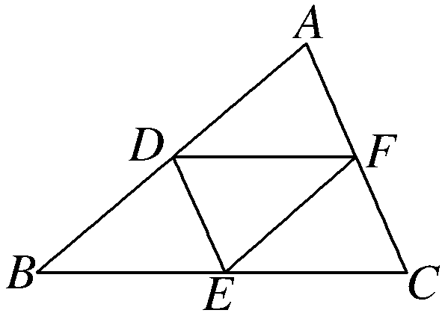
$\text{集合}A=\left\{x|\text{lg}x≤0\right\}=\left\{x|0<x≤1\right\},B=\left\{x|2^{x}≤1\right\}=\left\{x|x≤0\right\},则A∪B=\left\{x|x≤1\right\}$,故选B．
7.如图，D、E、F分别是△ABC的边AB、BC、CA的中点，则( )
A. B.
C. D.[来源:]
【答案】A解析：
8．给出以下4个命题：
①函数的最小正周期是；
②终边在y轴上的角的集合是；
③把函数的图象向右平移个单位得到函数的图象；
④函数在区间上是减函数．
其中真命题的个数是 （ ）
A．1 B．2 C．3 D．4
【答案】B【解析】本题主要考查三角函数的变换，三角函数的概念以及三角函数的性质.属于基础知识、基本运算和综合能力的考查.
＝，周期为，①正确；
时，②中，终边不在y轴上，②错误；把函数的图象向右平移个单位得到函数的图象正确； ＝在区间上是增函数．④错误。所以真命题的个数是2。

9.如图所示，点P是函数y=2sin(ωx+ϕ)(x∈R, ω>0)的图像
x
y
O
M
N
P
的最高点，M、N是该图像与x轴的交点，若，
则ω的值为 （ ）
A.$\frac{π}{8}$ B.$\frac{π}{4}$ C.4 D.8

【答案】B解析：由题意知△MPN是以MN为斜边的等腰直角三角形，∴|MN|=2y_{p}=4⇒⇒T=8，
∴⇒.

10. 已知定义在$R$上的偶函数满足，且在区间[0，2]上，若关于$x$的方程有三个不同的根，则$a$的范围为（ ）
A．$(2,4)$ B．$(2,2\sqrt{2})$ C． D．
【答案】D【解析】由知，函数的周期为4，又函数为偶函数，所以，所以函数关于对称，且，要使方程有三个不同的根，则满足，如图，即，解得，选D. 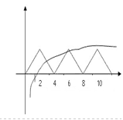

二、填空题（本大题共5小题,每小题5分,共25分）
11.设$\frac{π}{6}<B<\frac{π}{2}$，则$y=2{\text{sin}}^{2}B+\text{cos}(\frac{π}{3}−2B)=1−\text{cos}2B+\frac{1}{2}\text{cos}2B+\frac{\sqrt{3}}{2}\text{sin}2B$= ．
【答案】$−\frac{\text{24}}{\text{25}}$【解析】令$\text{sin}α+\text{cos}α=\frac{1}{5}$平方得$1+2\text{sin}α\text{cos}α=\frac{1}{\text{25}}$，得$\text{sin}2α=−\frac{\text{24}}{\text{25}}$，所以$f(\frac{1}{5})=−\frac{\text{24}}{\text{25}}$

12.已知f(x)为奇函数，g(x)＝f(x)＋9，g(－2)＝3，则f(2)＝____ ．
【答案】6 【解析】由g(x)＝f(x)＋9，得当x＝－2时，有g(－2)＝f(－2)＋9⇒f(－2)＝－6. 因为f(x)为奇函数，所以有f(2)＝f(－2)＝6.

- 定义运算ab＝a²－ab－b²，则sincos＝ ．
解析：sincos＝sin²－sincos－cos²＝－－.源:]

- 在△ABC中，＝，＝m＋n，则＝ ．
【答案】解法一：m＝，n＝，＝
法二：∵，∴＝2() ∴＝＋，
得m＝，n＝.∴＝.
- 已知，若$a=f(\text{lg}5)$,则$a+b$= ．
【答案】1 【解析】2012江西文科第9题。
三、解答题（本大题共6小题，共75分.解答应写出文字说明、证明过程或演算步骤.）
16．（本小题满分12分）计算下列各题：
(1)$0\text{.}{\text{0081}}^{\frac{1}{4}}+(−4^{−\frac{3}{4}})^{2}+(\sqrt{8})^{−\frac{4}{3}}−{\text{16}}^{−0\text{.}\text{75}}$
（2）$\frac{\text{lg}8+\text{lg}\text{125}−\text{lg}2−\text{lg}5}{\text{lg}\sqrt{\text{10}}\text{lg}0\text{.}1}$
解：(1)原式＝(0.3⁴) ＋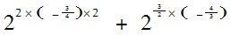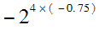
＝0.3＋2^{－3}＋2^{－2}－2^{－3}＝0.55.
（2）对数式运算，首先将底统一，本题全为10，再根据对数运算法则进行运算，即$\frac{\text{lg}8+\text{lg}\text{125}−\text{lg}2−\text{lg}5}{\text{lg}\sqrt{\text{10}}\text{lg}0\text{.}1}=\frac{\text{lg}\frac{8×\text{125}}{2×5}}{\text{lg}{\text{10}}^{\frac{1}{2}}\text{lg}{\text{10}}^{−1}}=\frac{\text{lg}{\text{10}}^{2}}{\frac{1}{2}×(−1)}=−4\text{.}$

17．已知函数，．
（1）求函数的最小正周期和单调增区间；
（2）求函数在区间上的值域；
【答案】【解析】1）函数的最小正周期为．令（）得，（）．所以函数的单调增区间是（）．
(2)因为，所以．所以．
所以．所以．
所以函数在区间上的最小值是，最大值是．

18．（本小题满分12分）已知向量.
（1）求的值；
（2）若，且，求的值.
试题解析：
(1)
(2)
19．（本小题满分12分）已知函数为偶函数，且其图像上相邻的一个最高点和最低点之间的距离为。
- 求函数的解析式；
- 若求的值。

解．（1）由函数为偶函数，且，故。因此。
取最高点和最低点，则。故，…..3分
所以，即： …………………………………..6分
（目前没有学过两点间距离公式，需要过A点作出AD垂直于AD于$y=−1$于D，在$Δ\text{ADB}$中，由勾股定理）
（2）由知： …………………8分
故：
…………………………..12分

20.（本小题满分13分）已知$f(x)$是定义在$R$上的偶函数，且$x≤0$时， $f(x)={\text{log}}_{\frac{1}{2}}(−x+1)$
(1)求f(0)，f(1)；
(2)求函数f(x)的解析式；
(3)若f(a－1)<－1，求实数a的取值范围．
【解析】：(1)因为当x≤0时， f(x)＝log(－x＋1)，所以f(0)＝0.
又函数f(x)是定义在R上的偶函数，所以f(1)＝f(－1)＝log[－(－1)＋1]＝log2＝－1，即f(1)＝－1.(2)令x>0，则－x<0，从而f(－x)＝log(x＋1)＝f(x)，∴x>0时， f(x)＝log(x＋1)．
∴函数f(x)的解析式为f(x)＝
(3)设x₁，x₂是任意两个值，且x₁<x₂≤0，则－x₁>－x₂≥0，∴1－x₁>1－x₂>0.
∵f(x₂)－f(x₁)＝log(－x₂＋1)－log(－x₁＋1)＝log>log1＝0，
∴f(x₂)>f(x₁)，∴f(x)＝log(－x＋1)在(－∞，0]上为增函数．又f(x)是定义在R上的偶函数，
∴f(x)在(0，＋∞)上为减函数．∵f(a－1)<－1＝f(1)，∴|a－1|>1，解得a>2或a<0.
故实数a的取值范围为(－∞，0)∪(2，＋∞)．

21.（本小题满分14分）已知函数$f(x)=\frac{\text{ax}+b}{1+x^{2}}$是定义在(－1,1)上的奇函数，且$f(\frac{1}{2})=\frac{2}{5}$
(1)求函数$f(x)$的解析式；
(2)用定义证明$f(x)$在(－1,1)上是增函数；
(3)解不等式$f(t−1)+f(t)<0$

【答案】解析：(1)依题意得$\begin{aligned}\left\{f(0)=0 | \right.\end{aligned}$，即$\begin{aligned}\left\{\frac{b}{1+0}=0 | \right.\end{aligned}$，得$\begin{aligned}\left\{a=1, | \right.\end{aligned}$∴f(x)＝$\frac{x}{1+x^{2}}$
(2)任取－1<x₁<x₂<1， 则f(x₁)－f(x₂)＝$\frac{x_{1}}{1+x_{1^{2}}}$－$\frac{x_{2}}{1+x_{2^{2}}}$.∵－1<x₁<x₂<1，又∵－1<x₁x₂<1，∴1－x₁x₂>0，∴f(x₁)－f(x₂)<0，∴f(x)在(－1,1)上是增函数．
(3)f(t－1)＋f(t)<0，即f(t－1)<－f(t)＝f(－t)，∵f(x)在(－1,1)上是增函数，∴－1<t－1<－t<1， 解得0<t<$\frac{1}{2}$.

华中师大来凤附中来凤一中2014级高一数学寒假作业3
班级： 姓名：
一、选择题（本大题共10小题,每小题5分,共50分.在每小题给出的四个选项中,只有一项是最符合题目要求的，请将正确答案的序号填在题后的括号内．）
1．设集合，则=（ ）
A． B． C． D．
【解析】A
2．已知均为单位向量，它们的夹角为，那么（ ）
A．$\sqrt{7}$ B．$\sqrt{\text{10}}$ C．$\sqrt{\text{13}}$ D．
【答案】C 解析：$|\vec{a}+3\vec{b}|^{2}=\vec{a^{2}}+6\vec{a}⋅\vec{b}+9\vec{b^{2}}=1+6×1×1×\text{cos}{\text{60}}^{0}+9=\text{13}$
3．若为第二象限的角，则下列各式恒小于零的是（ ）
A． B． C． D．
【答案】B 解析：三角函数正负号的口诀。一全二正弦,三切四余弦。
4．把函数的图象向左平移个单位，所得图象的函数解析式是（ ）
A． B． C． D．
【答案】D 解析：平移后$y=\text{sin}[2(x+\frac{π}{6})−\frac{π}{4}]=\text{sin}(2x+\frac{π}{\text{12}})$
5．设5π<θ<6π，cos＝a，则sin等于（ ）
A． B． C．－ D．－
【答案】D
【解析】由二倍角公式$\text{cos}2α=1−2{\text{sin}}^{2}α$得${\text{sin}}^{2}α=\frac{1−\text{cos}2α}{2}$ $∴$$\text{sin}\frac{θ}{4}=\frac{1−\text{cos}\frac{θ}{2}}{2}$
$∵5π<θ<6π,∴\frac{5π}{4}<\frac{θ}{4}<\frac{3π}{2}$，第三象限$∴\text{sin}\frac{θ}{4}<0$
6．已知，是夹角为60°的两个单位向量，若＝＋，＝－4＋2 ，则与的夹角为( ).
A．30° B．60° C．120° D．150°
【答案】C 教材必修四P119有类似题目

7．设是奇函数，且在内是增函数，又，则的解集是（ ）
A． B．
C． D．
【答案】C 可以作出$f(x)$的草图
8．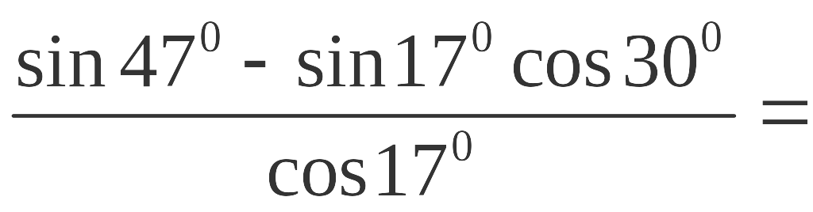 （ ）
A.$−\frac{\sqrt{3}}{2}$ B.$−\frac{1}{2}$ C.$\frac{\sqrt{3}}{2}$ D.$\frac{1}{2}$
【答案】B
$=\frac{\text{sin}({\text{30}}^{0}+{\text{17}}^{0})−\text{sin}{\text{17}}^{0}\text{cos}{\text{30}}^{0}}{\text{cos}{\text{17}}^{0}}=\frac{\text{sin}{\text{17}}^{0}\text{cos}{\text{30}}^{0}+\text{cos}{\text{17}}^{0}\text{sin}{\text{30}}^{0}−\text{sin}{\text{17}}^{0}\text{cos}{\text{30}}^{0}}{\text{cos}{\text{17}}^{0}}$
$$=\frac{\text{cos}{\text{17}}^{0}\text{sin}{\text{30}}^{0}}{\text{cos}{\text{17}}^{0}}=\frac{1}{2}$$
9．函数$f(x)=A\text{sin}(ωx+ϕ)(A>0,ω>0)$的部分图象如图所示，则$f(1)+f(2)+⋯+f(\text{11})$ 的值是（ ）
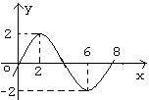
A、0 B、－1 C、2＋2$\sqrt{2}$ D、2－2$\sqrt{2}$
【答案】C 容易知$A=2,ϕ=0$，$T=\frac{2π}{ϕ}=8,ϕ=\frac{1}{4}π$
且$f(1)+f(2)+\text{.}\text{.}\text{.}+f(8)=0$，原式$=f(9)+f(\text{10})+f(\text{11})=f(1)+f(2)+f(3)=$
$$=\sqrt{2}+2+\sqrt{2}=2+2\sqrt{2}$$

10．设和是定义在同一个区间上的两个函数，若函数在上有两个不同的零点，则称和在$\left[a,b\right]$上是“关联函数”，区间$\left[a,b\right]$称为“关联区间”.若与在上是“关联函数”，则的取值范围是（ ）
A、 B、 C、 D、
【答案】A
【解析】
试题分析:由题意知：$y=f\left(x\right)−g\left(x\right)=x^{2}−5x+4−m$在区间$\left[0,3\right]$上有两个不同的零点，所以方程$x^{2}−5x+4−m=0$有两个不同的实根，即$m=x^{2}−5x+4$在有两个不同的交点，在同一坐标系中作出$y=x^{2}−5x+4,x∈[0,3]与y=m$的图象 ，观察知道要有两个不同的交点，必须$−\frac{9}{4}<m≤−2$

二、填空题（本大题共5小题,每小题5分,共25分）
11．函数的定义域为 ．
【答案】.
【解析】：要是函数有意义，须
12．已知，那么、、的大小关系为 ．
【答案】
【解析】：∵，，，∴
- 已知，其中为常数，若，则的值为 ．
【答案】$−\text{15}$
【解析】：设$g\left(x\right)={\text{ax}}^{3}+\text{bx}$，$g\left(x\right)$显然为奇函数，而且$f\left(x\right)=g\left(x\right)−4$，$f\left(−2\right)=g\left(−2\right)−4=7$，则$g\left(−2\right)=\text{11}$，因为$f\left(2\right)=g\left(2\right)−4$，$g\left(2\right)=−g\left(−2\right)=−\text{11}$，所以$f\left(2\right)=−\text{15}$.

- 已知点、、、，则向量在方向上的投影为 ．
【答案】．.
【解析】
试题分析：因为，则向量在方向上的投影为
15．给出如下五个结论：
①存在使 ②在其定义域内为增函数
③存在区间（）使为减函数而＜0
④既有最大、最小值，又是偶函数
⑤$y=|\text{sin}(2x+\frac{π}{6})|$最小正周期为$π$. 其中正确结论的序号是 ．
【答案】②③.
【解析】
试题分析：对于①，由三角函数的周期公式，故①不正确；对于②，因为，故②正确；对于③，当时，，所以y＝f(x)的图象关于(－，0)对称；对于④，当时，，故④不正确.

三、解答题（本大题共6小题，共75分.解答应写出文字说明、证明过程或演算步骤.）
16．（本小题满分12分）设函数,且的图象的一个对称中心到最近的对称轴的距离为,（1）求的值；（2）求在区间上的最大值和最小值.
试题解析：
（1）
．因为图象的一个对称中心到最近的对称轴距离为，又，所以，因此.
（2）由（1）知．当时，所以，因此．故在区间上的最大值和最小值分别为.

17．（本小题满分12分）已知，，其中
(1)求证： 与互相垂直；
(2)若$\overset{→}{b}$与$\overset{→}{b}$的长度相等，求的值(为非零的常数)
【解析】（1）证明：
与互相垂直
（2）；
而
，$β−α∈(0,π)$来
$$β−α=\frac{π}{2}$$

- （本小题满分12分）已知，
求的值
试题解析：展开 得：
．

19.（本小题满分12分）某公司生产一种电子仪器的固定成本为20 000元，每生产一台仪器需增加投入100元，已知总收益满足函数：
R(x)＝其中x是仪器的月产量．(总收益＝总成本＋利润)
(1)将利润表示为月产量的函数f(x)；
(2)当月产量为何值时，公司所获利润最大？最大利润为多少元？

解：(1)设月产量为x台，则总成本为20 000＋100x，从而f(x)＝
(2)当0≤x≤400时，f(x)＝－(x－300)²＋25 000，
∴当x＝300时，[f(x)]_{max}＝25 000.
当x>400时，f(x)＝60 000－100x是减函数，

f(x)<60 000－100×400<25 000.
∴当x＝300时，[f(x)]_{max}＝25 000.
即每月生产300台仪器时利润最大，最大利润为25 000元．

20.（本小题满分13分）已知定义域为的函数是奇函数.
（1）求的值；
（2）若对任意的，不等式恒成立，求的取值范围.
试题题析：（1）因为$f\left(x\right)$是奇函数，所以$f\left(0\right)=0$，即$\frac{b−1}{a+2}=0⇒b=1$$∴f\left(x\right)=\frac{1−2^{x}}{a+2^{x+1}}$，又因为$f\left(1\right)=−f\left(−1\right)$知$\frac{1−2}{a+4}=−\frac{1−\frac{1}{2}}{a+1}⇒a=2$ 4分
由（1）知$f\left(x\right)=\frac{1−2^{x}}{2+2^{x+1}}=−\frac{1}{2}+\frac{1}{2^{x}+1}$，易知$f\left(x\right)$在$\left(−∞,+∞\right)$上为减函数.又因为$f\left(x\right)$是奇函数，从而不等式：$f\left(2t^{2}−t\right)+f\left(t^{2}−t−k\right)<0$，等价于$f\left(2t^{2}−t\right)<−f\left(t^{2}−t−k\right)=f\left(−t^{2}+t+k\right)$，因$f\left(x\right)$是减函数，由上式推得：即对一切$t∈R$有：$k<3t^{2}−2t$，又$3t^{2}−2t=3{\left(t−\frac{1}{3}\right)}^{2}−\frac{1}{3}≥−\frac{1}{3}$
$∴k<−\frac{1}{3}$，即$k$的取值范围是$\left(−∞,−\frac{1}{3}\right)$ 13分

21．（本小题满分14分）已知向量u＝(x，y)和向量v＝(y,2y－x)的对应关系用v＝f(u)表示．
(1)若a＝(1,1)，b＝(1,0)，试求向量f(a)及f(b)的坐标．
(2)求使f(c)＝(4,5)的向量c的坐标．
(3)对于任意向量a，b及常数λ，μ，证明：f(λa＋μb)＝λf(a)＋μf(b)恒成立．
解：(1)由v＝f(u)可得，
当u＝(x，y)时有v＝(y,2y－x)＝f(u)，
从而f(a)＝(1,2×1－1)＝(1,1)，
f(b)＝(0,2×0－1)＝(0，－1)．
(2)设c＝(x，y)，则f(c)＝(y,2y－x)＝(4,5)，
所以x＝3，y＝4，即c＝(3,4)．
(3)设a＝(x₁，y₁)，b＝(x₂，y₂)，
则λa＋μb＝λ(x₁，y₁)＋μ(x₂，y₂)＝(λx₁＋μx₂，λy₁＋μy₂)．
从而f(λa＋μb)＝(λy₁＋μy_{2,}2λy₁＋2μy₂－λx₁－μx₂)．
又λf(a)＋μf(b)＝λ(y_{1,}2y₁－x₁)＋μ(y_{2,}2y₂－x₂)
＝(λy₁＋μy_{2,}2λy₁＋2μy₂－λx₁－μx₂)，
所以f(λa＋μb)＝λf(a)＋μf(b)恒成立．

华中师大来凤附中来凤一中2014级高一数学寒假作业4
班级： 姓名：
一、选择题（本大题共10小题,每小题5分,共50分.在每小题给出的四个选项中,只有一项是最符合题目要求的，请将正确答案的序号填在题后的括号内．）
1．在四边形ABCD中，若则（ ）][来源:Z|xx|k.Com]
A. ABCD为矩形 B. ABCD是菱形
C. ABCD是正方形 D. ABCD是平行四边形
【答案】D
2．函数在区间上为减函数，则$a$的取值范围为（ ）
A. B. C. D.
【答案】B
3.集合$A=\left\{x|−1≤x≤2\right\}$，$B=\left\{x|x<1\right\}$，则$A∩(C_{R}B)=$（ ）
A.$\left\{x|x>1\right\}$ B. $\left\{x|x≥1\right\}$ C.$\left\{x|1<x≤2\right\}$ D. $\left\{x|1≤x≤2\right\}$
【答案】D
4.若向量$\vec{a}=(1,1),\vec{b}=(1,−1),\vec{c}=(−1,2),$则$\vec{c}$等于（ ）
A.$\frac{1}{2}\vec{a}−\frac{3}{2}\vec{b}$ B. $−\frac{1}{2}\vec{a}+\frac{3}{2}\vec{b}$ C. $\frac{3}{2}\vec{a}−\frac{1}{2}\vec{b}$ D$−\frac{3}{2}\vec{a}+\frac{1}{2}\vec{b}$
【答案】A
5. .设R，向量且，则（ ）
A. B. C. D. 10
【答案】
6. .函数的值域是（ ）
A. B. C. D. [来源:
【答案】B
7.若，则的值为（ ）
A. B. C. .D.
8.若向量$f(x)=A\text{sin}(\frac{π}{6}x+ϕ)$，$(A>0,0<ϕ<\frac{π}{2})$的图象如图所示，
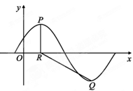
$P,Q$分别为该图象的最高点和最低点，点$P$的坐标为$(2,A)$，点$R$
的坐标为$(2,0)$，若$∠\text{PRQ}=\frac{2}{3}π$，则函数$y=f(x)$的最大值及$ϕ$的
值分别为（ ）
A$\sqrt{3},\frac{π}{6}$ B.$\sqrt{3},\frac{π}{3}$ C.$2\sqrt{3},\frac{π}{6}$ D. $2\sqrt{3},\frac{π}{3}$
9．已知O，N，P在所在平面内，且$|\vec{\text{OA}}|=|\vec{\text{OB}}|=|\vec{\text{OC}}|,\vec{\text{NA}}+\vec{\text{NB}}+\vec{\text{NC}}=\vec{0}$，且$\vec{\text{PA}}⋅\vec{\text{PB}}=\vec{\text{PB}}⋅\vec{\text{PC}}=\vec{\text{PC}}⋅\vec{\text{PA}}$，则点O，N，P依次是的 （ ）
A．重心 外心 垂心 B．重心 外心 内心
C．外心 重心 垂心 D．外心 重心 内心
【答案】C
- 已知函数$y={\text{log}}_{a}(−x^{2}+{\text{log}}_{2a}x)$对任意$x∈(0,\frac{1}{2})$时都有意义，则实数$a$的范围是（ ）
A．$\frac{1}{\text{32}}≤a<\frac{1}{2}$ B．$0<a<1$ C．$\frac{1}{2}<a<1$ D．$a>1$
二、填空题（本大题共5小题,每小题5分,共25分）
11.已知扇形的周长是6，中心角是1弧度，则该扇形的面积为_____ ．
12.已知集合，若，则实数a=_____ ．
13.若函数$f(x)$满足$2f(x−1)−f(1−x)=2x,$则$f(−1)=$_____ ．
14.在直角坐标系$\text{XOY}$中，$\vec{i},\vec{j}$分别是与$x$轴，$y$轴平行的单位向量，若直角三角形$\text{ABC}$中，$\vec{\text{AB}}=\vec{i}+\vec{j}$，$\vec{AC}=2\vec{i}+m\vec{j}$，则实数$m=$_____ ．
15.①若锐角；②是定义在上的偶函数， 且在上是增函数，若，则；③要得到函数的图象，只需将的图象向左平移个单位；④函数的零点只有1个且属于区间；⑤若关于的不等式 恒成立，则；其中正确的序号为_____ ．
三、解答题（本大题共6小题，共75分.解答应写出文字说明、证明过程或演算步骤.）
16.（本小题满分12分）已知集合$A=\left\{x|x^{2}+\text{ax}+b=x\right\}=\left\{a\right\}$
（1）求集合A；
（2）若幂函数$y=f(x)$的图象经过点$(a,b)$，求不等式$f(x)≥x$的解集。
[来源:学_科_网Z_X_X_K]

17. （本小题满分12分）已知，，且与夹角为，求
（1）； （2）与的夹角.

- （本小题满分12分）用“五点法”画函数$f(x)=A\text{sin}(ωx+ϕ),(A>0,ω>0,|ϕ|<\frac{π}{2})$在某一个周期内的图象是，列表并填入的部分数据如下表：
- 请将上表数据补全，并直接写出函数$f(x)$的解析式；
- 将函数$f(x)$图象上各点的纵坐标不变，横坐标缩短到原来的$\frac{1}{2}$，得到函数$y=g(x)$的图象，求函数$y=g(x)$的单调递减区间。
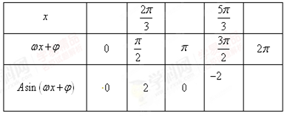

19.（本小题满分12分）某上市股票在30天内每股的交易价格P(元)与时间t(天)组成有序数对(t，P)，点(t，P)落在图中的两条线段上；该股票在30天内的日交易量Q(万股)与时间t(天)的部分数据如下表所示：
第t天 | 4 | 10 | 16 | 22
Q(万股) | 36 | 30 | 24 | 18
(1)根据提供的图象，写出该种股票每股交易价格P(元)与时间t(天)所满足的函数关系式；
(2)根据表中数据确定日交易量Q(万股)与时间t(天)的一次函数关系式；
(3)用y表示该股票日交易额(万元)，写出y关于t的函数关系式，并求在这30天中第几天日交易额最大，最大值是多少？

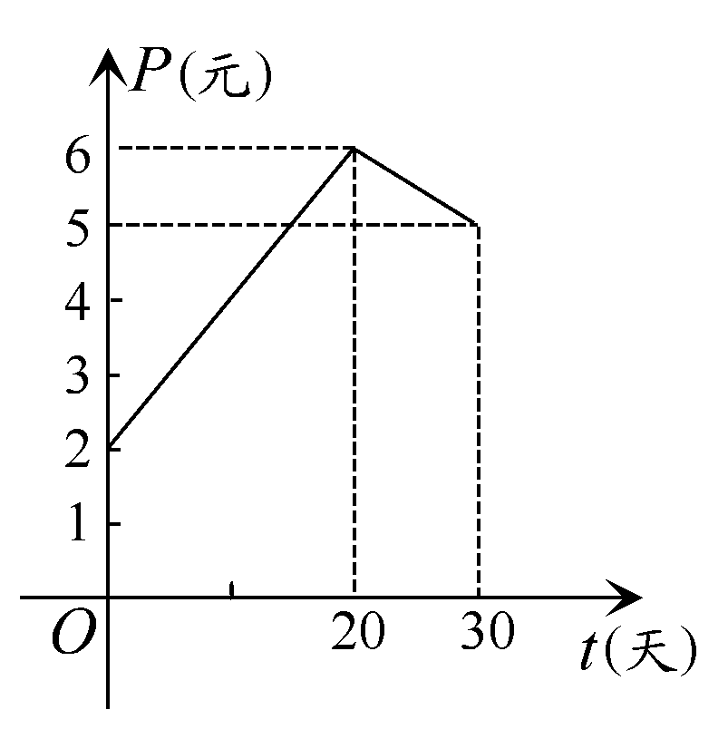

【解】 (1)由图象知，前20天满足的是递增的直线方程，且过两点(0,2)、(20,6)，容易求得直线方程为：P＝t＋2；
从20天到30天满足递减的直线方程，且过两点(20,6)、(30,5)，求得直线方程为：
P＝－t＋8，
故P(元)与时间t(天)所满足的函数关系式为：
P＝
(2)由图表，易知Q与t满足一次函数关系，
即Q＝－t＋40,0≤t≤30，t∈N.
(3)由以上两问，可知
y＝
＝
当0≤t≤20，t＝15时，y_{max}＝125，当20<t≤30，y随t的增大而减小．
∴在30天中的第15天，日交易额的最大值为125万元．

20.（本小题满分13分）
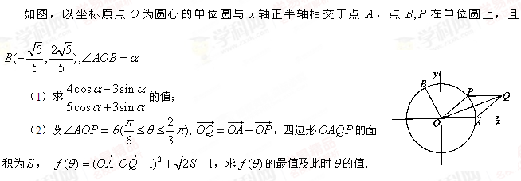
[来源:学*科*网Z*X*X*K]

- （本小题满分14分）函数$f\left(x\right)$对于任意的实数$x,y$都有$f\left(x+y\right)=f\left(x\right)+f\left(y\right)$成立，且当$x>0$时$f\left(x\right)<0$恒成立.
（1）判断并证明函数$f\left(x\right)$的奇偶性；
（2）若$f\left(1\right)=−2$，求函数$f\left(x\right)$在$\left[−2,2\right]$上的最大值；
（3）解关于$x$的不等式$\frac{1}{2}f\left(−2x^{2}\right)−f\left(x\right)>\frac{1}{2}f\left(4x\right)−f\left(−2\right)$
21.试题分析：（1）先求出$f\left(0\right)=0$，再取$y=−x$，证明出$f\left(−x\right)=−f\left(x\right)$，得出$f\left(x\right)$为奇函数.（2）先用定义法证明$f\left(x\right)$是在$\left(−∞,+∞\right)$上是减函数，即得出在$\left[−2,2\right]$上$f\left(−2\right)$最大.（3）通过已知给出的式子$f\left(x+y\right)=f\left(x\right)+f\left(y\right)$讲不等式合并成一项，再通过当$x>0$时$f\left(x\right)<0$恒成立，即可解出不等式.
试题解析：（1）令$x=y=0$得$f\left(0\right)=0$，再令$y=−x$，即得$f\left(−x\right)=−f\left(x\right)$，所以$f\left(x\right)$是奇函数 2分
设任意的$x_{1},x_{2}∈R$，且$x_{1}<x_{2}$，则$x_{1}−x_{2}>0$，由已知得$f\left(x_{2}−x_{1}\right)<0$（1）
又$f\left(x_{2}−x_{1}\right)=f\left(x_{2}\right)+f\left(−x_{1}\right)=f\left(x_{2}\right)−f\left(x_{1}\right)$（2）
由（1）（2）可知$f\left(x_{1}\right)>f\left(x_{2}\right)$，
由函数的单调性定义知$f\left(x\right)$在$\left(−∞,+∞\right)$上是减函数 6分
$∴x∈\left[−2,2\right]$时，$f{\left(x\right)}_{\text{max}}=f\left(−2\right)=−f\left(2\right)=−f\left(1+1\right)=−2f\left(1\right)=4$，
$∴f\left(x\right)$当$x∈\left[−2,2\right]$时的最大值为$4$. 8分
由已知得：$\frac{1}{2}f\left(−2x^{2}\right)−f\left(x\right)>\frac{1}{2}f\left(4x\right)−f\left(−2\right)$，所以$−\frac{1}{2}f\left(−2x^{2}\right)+f\left(x\right)+\frac{1}{2}f\left(4x\right)−f\left(−2\right)<0$，
所以$f\left(4x\right)−f\left(−2x^{2}\right)+2f\left(x\right)−2f\left(−2\right)<0$，所以$f\left(2x^{2}+6x+4\right)<0$，当$x>0$时$f\left(x\right)<0$恒成立，所以$y=2x^{2}+6x+4$恒大于$0$，解得$x<−2或x>−1$，即原不等式的解集是$\left\{x|x<−2或x>−1\right\}$. 14分

华中师大来凤附中来凤一中2014级高一数学寒假作业5
班级： 姓名：
- 选择题（本大题共10小题,每小题5分,共50分.在每小题给出的四个选项中,只有一项是最符合题目要求的，请将正确答案的序号填在题后的括号内．)
1．若方程x²－px＋6＝0的解集为M，方程x²＋6x－q＝0的解集为N，且M∩N＝{2}，那么p＋q等于（ ）
A．21 B．8 C．7 D．6
【答案】A
2．已知函数f(x)＝e^{x}－x²＋8x，则在下列区间中f(x)必有零点的是（ ）
A．(－2，－1) B．(－1,0) C．(0,1) D．(1,2)
【答案】B
3．设a＝log₃6，b＝log₅10，c＝log₇14，则（ ）
A．c>b>a B．b>c>a C．a>c>b D．a>b>c
【答案】D
解析：由题得a＝log₃6＝log₃(2×3)＝1＋log₃2，同理b＝log₅10＝1＋log₅2，c＝1＋log₇2
而由对数函数的性质知log₃2>log₅2>log₇2，∴a>b>c.

4．－等于（ ）
A．－2cos 5° B．2cos 5° C．－2sin 5° D．2sin 5°
【答案】C
5．已知△ABC的两个顶点A(3,7)和B(－2,5)．若AC的中点在x轴上，BC的中点在y轴上，则顶点C的坐标是（ ）
- (2，－7) B．(－7,2) C．(－3，－5) D．(5,3)
【答案】A
6．[2013·四川高考]函数y＝的图象大致是（ ）
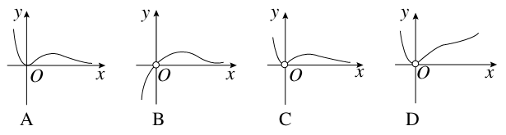
【答案】C
7．若函数$f(x)=\begin{aligned}\left\{a^{x},x>1 | \right.\end{aligned}$是R上的增函数，则实数a的取值范围为（ ）
- (1，＋∞) B．(1,8) C．(4,8) D．[4,8)
【答案】D
8．已知函数f(x)为定义在R上的奇函数，当x≥0时，f(x)＝2^{x}＋2x＋m(m为常数)，则
f(－1)的值为（ ）
A．－3 B．－1 C．1 D．3
【答案】A
9．已知函数f(x)＝ln(－3x)＋1，则$f(\text{lg}2)+f(\text{lg}\frac{1}{2})$＝（ ）
- －1 B．0 C．1 D．2
【答案】D
解析：f(x)－1＝ln(－3x)，f(－x)－1＝
ln(＋3x)
∵f(x)－1＋f(－x)－1＝lg[(－3x)(＋3x)]＝lg 1＝0
∴f(x)＋f(－x)＝2，而f(lg 2)＋f＝f(lg 2)＋f(－lg 2)，∴原式＝2.

10．设两向量$\vec{e_{1}}$，$\vec{e_{2}}$满足$|\vec{e_{1}}|=2,|\vec{e_{2}}|=1$，且$\vec{e_{1}},\vec{e_{2}}$的夹角为${\text{60}}^{0}$，若向量$2t\vec{e_{1}}+7\vec{e_{2}}$与向量$\vec{e_{1}}+t\vec{e_{2}}$的夹角为钝角，则实数$t$的取值范围为（ ）
- $(−7,−\frac{1}{2})$ B．$(−7,−\frac{\sqrt{\text{14}}}{2})∪(−\frac{\sqrt{\text{14}}}{2},−\frac{1}{2})$ C．$(−∞,−7)$ D．$(−\frac{1}{2},+∞)$
【答案】B

二、填空题（本大题共5小题,每小题5分,共25分）
11．若函数$f(x)={\text{ax}}^{2}+\text{bx}+3a+b$是偶函数，定义域为$[a−1,2a]$，则$a=$________，$b=$________．
12．已知集合A＝{x|ax²＋2x＋a＝0，a∈R}，若集合A有且仅有2个子集，则a的取值构成的集合为________．
13．设e₁，e₂是两个不共线的向量，已知AB＝2e₁＋ke₂，CB＝e₁＋3e₂，CD＝2e₁－e₂，若A、B、D三点共线．则k＝_________．
答案：－8
解析：∵AB＝2e₁＋ke₂，CB＝e₁＋3e₂，
CD＝2e₁－e₂，
∴DB＝DC＋CB＝－(2e₁－e₂)＋(e₁＋3e₂)
＝－e₁＋4e₂.
又∵A、B、D三点共线，∴AB＝λDB.
∴2e₁＋ke₂＝λ(－e₁＋4e₂)．
∴∴

14．“学习曲线”可以用来描述学习某一任务的速度，假设函数$t=−\text{144}\text{lg}(1−\frac{N}{\text{90}})$中，t表示达到某一英文打字水平所需的学习时间，N表示每分钟打出的字数．则当N＝40时，t＝________．(已知lg 2≈0.301，lg 3≈0.477)
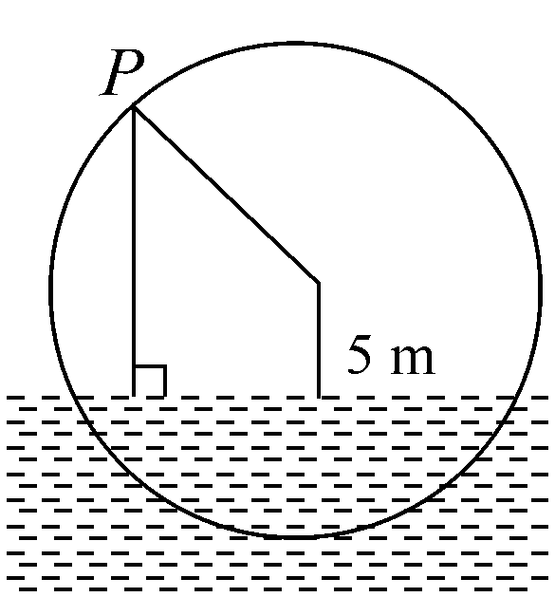
15．如图所示，一个半径为10 m的水轮按逆时针方向每分钟转4圈．
记水轮上的点P到水面的距离为d m(在水面下则d为负数)，则d(m)与
时间t(s)之间满足关系式：d＝Asin(ωx＋φ)＋k ， $(A>0,ω>0,−\frac{π}{2}<ϕ<\frac{π}{2})$
且当P点从水面上浮现时开始计算时间．有以下四个结论：①A＝10；
②ω＝；③φ＝；④k＝5.则其中所有正确结论的序号是________．①②④
答案：①②④
解析：由题意知：A＝10，k＝5，T＝＝15秒，ω＝＝.所以d＝10sin＋5.
又当t＝0时，d＝0，所以10sin φ＋5＝0.
所以sin φ＝－.又－<φ<，所以φ＝－.

三、解答题（本大题共6小题，共75分.解答应写出文字说明、证明过程或演算步骤.）
16．（本小题满分12分）已知曲线y＝Asin(ωx＋φ)(A>0，ω>0)上的一个最高点的坐标为$(\frac{π}{8},\sqrt{2})$，此点到相邻最低点间的曲线与x轴交于点$(\frac{3}{8}π,0)$，若φ∈$(−\frac{π}{2},\frac{π}{2})$
(1)试求这条曲线的函数解析式；
(2)用“五点法”画出(1)中函数在[0，π]上的图象．
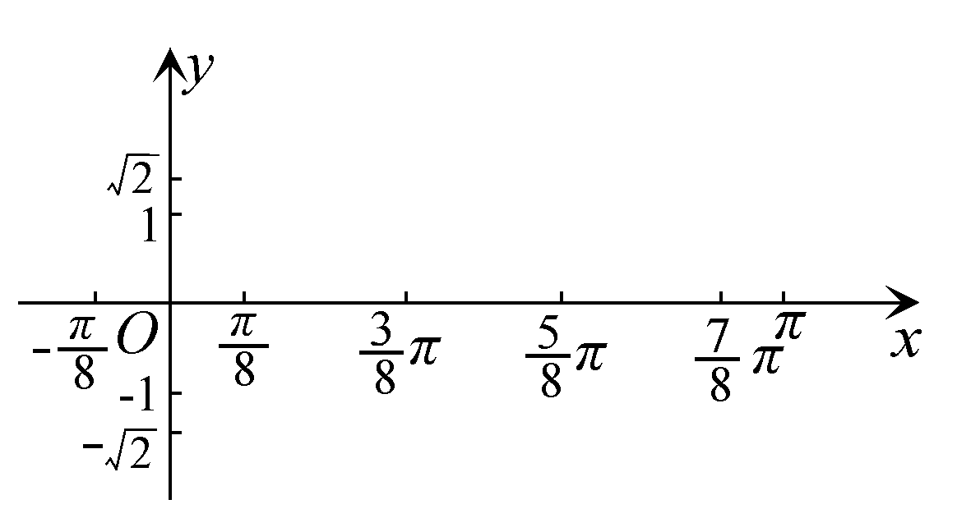

解：(1)∵曲线上的一个最高点的坐标为，∴A＝.
又此点到相邻最低点间的曲线与x轴交于点.
∴＝－，即T＝π.∴ω＝＝2.现在确定参数φ.
取点作为“五点法”中函数的第二个点．
∴2×＋φ＝，∴φ＝，且∈，
故这条曲线的函数解析式为y＝sin.
(2)列出x、y的对应值表：
x | 0 |  | π | π | π | π
2x＋ |  |  | π | π | 2π
y | 1 |  | 0 | － | 0 | 1
作图如下：
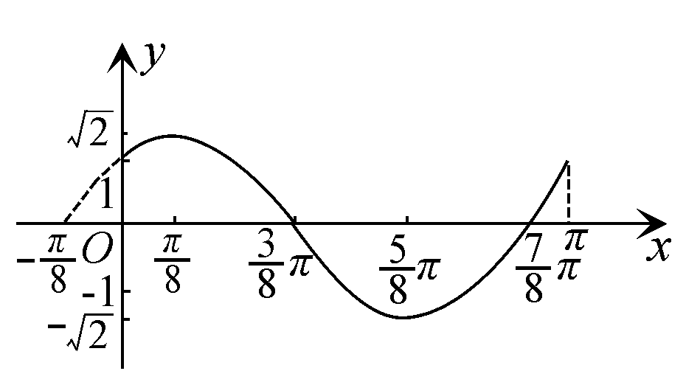

17．（本小题满分12分）(2013·辽宁)设向量a＝(sin x，sin x)，b＝(cos x，sin x)，x∈$[0,\frac{π}{2}]$
(1)若|a|＝|b|，求x的值；
(2)设函数f(x)＝a·b，求f(x)的最大值．
解：(1)由|a|²＝(sin x)²＋(sin x)²＝4sin²x，
|b|²＝(cos x)²＋(sin x)²＝1，
及|a|＝|b|，得4sin²x＝1.
又x∈，从而sin x＝，所以x＝.
(2)f(x)＝a·b＝sin x·cos x＋sin²x
＝sin 2x－cos 2x＋＝sin＋，
当x＝∈时，sin取最大值1.
所以f(x)的最大值为.

- （本小题满分12分）设向量a，b满足|a|＝1，|b|＝1，且a与b具有关系
|ka＋b|＝|a－kb| (k>0)．
(1)a与b能垂直吗？
(2)若a与b夹角为60°，求k的值．
解：(1)由|ka＋b|＝|a－kb|得
k²a²＋2ka·b＋b²＝3a²－6ka·b＋3k²b²，
∴8ka·b＝(3－k²)a²＋(3k²－1)b²，
∵|a|＝|b|＝1，∴a·b＝.
∵k>0，∴≠0.∴a·b≠0，
故a与b不能垂直．
(2)∵a与b的夹角为60°，
∴a·b＝|a||b|cos 60°＝1×1×＝.
∴＝，
解得k＝1.

- （本小题满分12分）已知x＋x^{－1}＝3，求下列各式的值：
(1)$x^{\frac{1}{2}}+x^{−\frac{1}{2}}$；(2)$x^{2}+x^{−2}$；(3)$x^{2}−x^{−2}$

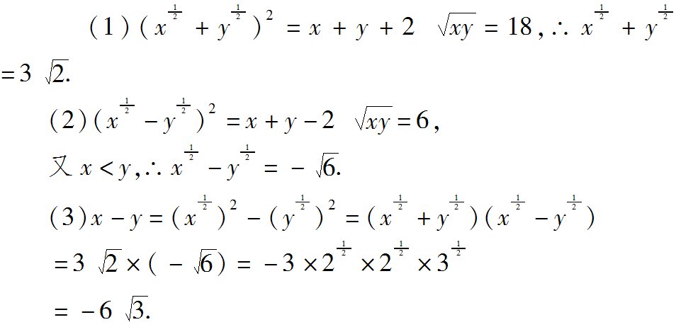
解：

20．（本小题满分13分）设函数f(x)＝sin²x＋acos x＋a－，x∈$[0,\frac{π}{2}]$的最大值是1，试确定a的值．

解：f(x)＝sin²x＋acos x＋a－＝1－cos²x＋acos x＋a－＝－²＋(2a²＋5a－4)．
(1)若0≤≤1，即0≤a≤2，当cos x＝时，f(x)最大，此时(2a²＋5a－4)＝1，解得a＝；
(2)若>1，即a>2，当x＝0时，即cos x＝1时，f(x)最大，此时－²＋(2a²＋5a－4)＝1，解得a＝(不符合条件，舍去)；
(3)若<0，即a<0，当x＝时，即cos x＝0时，f(x)最大，此时－²＋(2a²＋5a－4)＝1，解得a＝(不符合条件，舍去)．综上可得a＝.

- （本小题满分14分）某西部山区的某种特产由于运输的原因，长期只能在当地销售，当地政府对该项特产的销售投资收益为：每投入x万元，可获得利润P＝－(x－40)²＋100万元．当地政府拟在新的十年发展规划中加快发展此特产的销售，其规划方案为：在规划前后对该项目每年都投入60万元的销售投资，在未来10年的前5年中，每年都从60万元中拨出30万元用于修建一条公路，5年修成，通车前该特产只能在当地销售；公路通车后的5年中，该特产既在本地销售，也在外地销售，在外地销售的投资收益为：每投入x万元，可获利润Q＝－(60－x)²＋(60－x)万元．问从10年的累积利润看，该方案是否可行？
解：在实施规划前，由题设P＝－(x－40)²＋100(万元)，知每年只需投入40万元，即可获得最大利润为100万元．
则10年的总利润为W₁＝100×10＝1 000(万元)．
实施规划后的前5年中，由题设P＝－(x－40)²＋100(万元)，知每年投入30万元时，有最大利润P_{max}＝(万元)．
前5年的利润和为×5＝(万元)．
设在公路通车的后5年中，每年用x万元投资于本地的销售，而用剩下的(60－x)万元于外地的销售投资，则其总利润为
W₂＝×5＋
×5＝－5(x－30)²＋4 950.
当x＝30万元时，(W₂)_{max}＝4 950(万元)．
从而10年的总利润为万元．
∵＋4 950>1 000，故该规划方案有极大的实施价值．

